Projet Création Web App

# **Contexte**

Suite à la mise en place du nouvel ERP le service informatique de la société Takatoukité fait face à une demande constante du nombre d’interventions. Afin d’assurer le suivi des requêtes, il a été décidé de développer un outil interne.

**Analyse du besoin**

* En tant que Responsable en Ingénieries Logiciels, notre objectif est d’aider notre client Takatoukité à gérer une demande constante d’interventions.
* Pour gérer ce flux d’interventions diverses et variées, nous proposons à l’entreprise Takatoukité, un site web sur lequel l’on pourrait lister dans un tableau les différentes interventions reçu par l’entreprise et ainsi ajouter, supprimer et modifier les requêtes.

La liste des différents **objectifs** mis en place sera détails ci-dessous.

* Pour compléter l’analyse du besoin, voir ci-dessous notre Lean Canvas

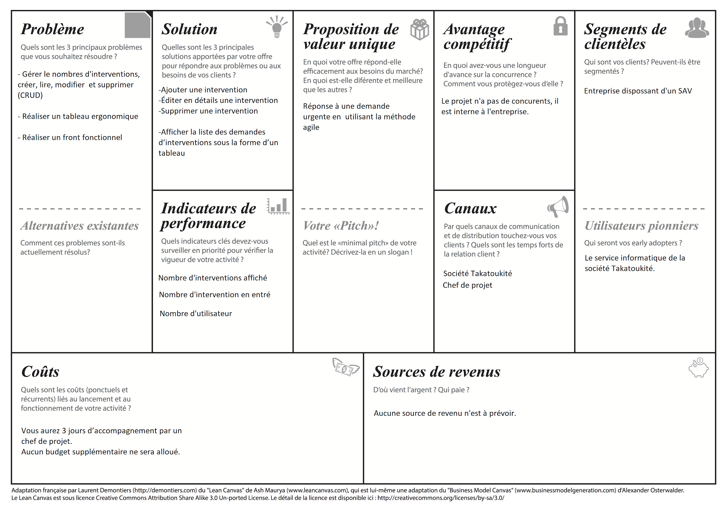

# **Objectif**

Les besoins sont les suivants :

* Afficher la liste des demandes d’interventions sous la forme d’un tableau
* Filtrer la liste des interventions par colonne
* Ordonnancer les interventions par colonne
* Afficher les détails d’une intervention donnée
* Ajouter une intervention
* Éditer en détails une intervention
* Éditer rapidement les informations principales d’une intervention
* Supprimer une intervention
* Le nombre d’interventions étant important il faudrait pouvoir paginer les résultats
* De la même manière il serait bon de pouvoir rechercher de manière globale n’importe quel mot clé relatif à une intervention

Ayant seulement 3 jours, nous allons produire un POC (Proof Of Concept) pour le présenter à l’entreprise le jour J.

Le POC inclura les besoins principaux du projet qui sont les suivants:

* Gérer le nombres d'interventions, créer, lire, modifier et supprimer (CRUD)
* Réaliser un tableau ergonomique
* Réaliser un Front fonctionnel

**Product Backlog**

Ci-dessous notre backlog product, les user story en rouge sont considérés principal pour la réalisation de notre POC:

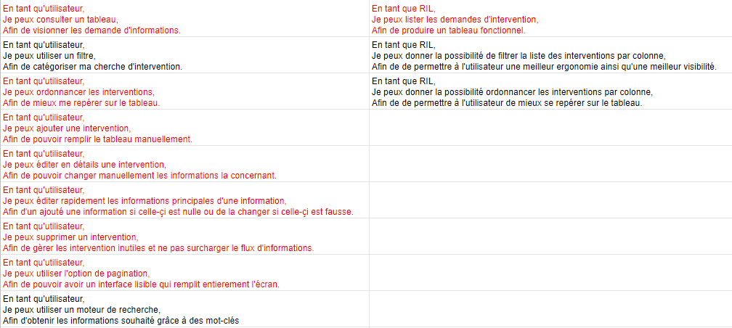

# **Choix techniques**

* Bien choisir son environnement de travail (langages, framework, technologies etc.)
* Pour répondre au besoin client, nous utiliserons les langages suivants: HTML, CSS ainsi de JavaScript
* Pouvoir argumenter ses choix en quelques lignes simples
* HTML et CSS sont des langages simple d’utilisation pour produire un Front fonctionnel, de plus grâce au langage JavaScript, nous auront la possibilité de produire des effets plus facilement et plus rapidement, cela nous permettras d'obtenir un résultat de qualité en vue de ces trois jours de projet.

**Equipe projet**

Pour ce projet, notre binôme de Responsable En Ingénieries Logiciels, est composé de LASSALLE Rodolphe et SAMSON Théo.

# **Enveloppe budgétaire**

Vous aurez 3 jours d’accompagnement par un chef de projet.

Aucun budget supplémentaire ne sera alloué.

# **Délais**

Trois jours (lundi, mercredi et jeudi) pour une présentation de la documentations, développement ainsi que le démonstration du POC.